켄터키 82세 할머니가 350억원을 거절했음. 시세의 10배. 이름도 안 밝힌 대형 테크 기업이 농장 땅에 데이터센터 짓겠다고 한 건데.
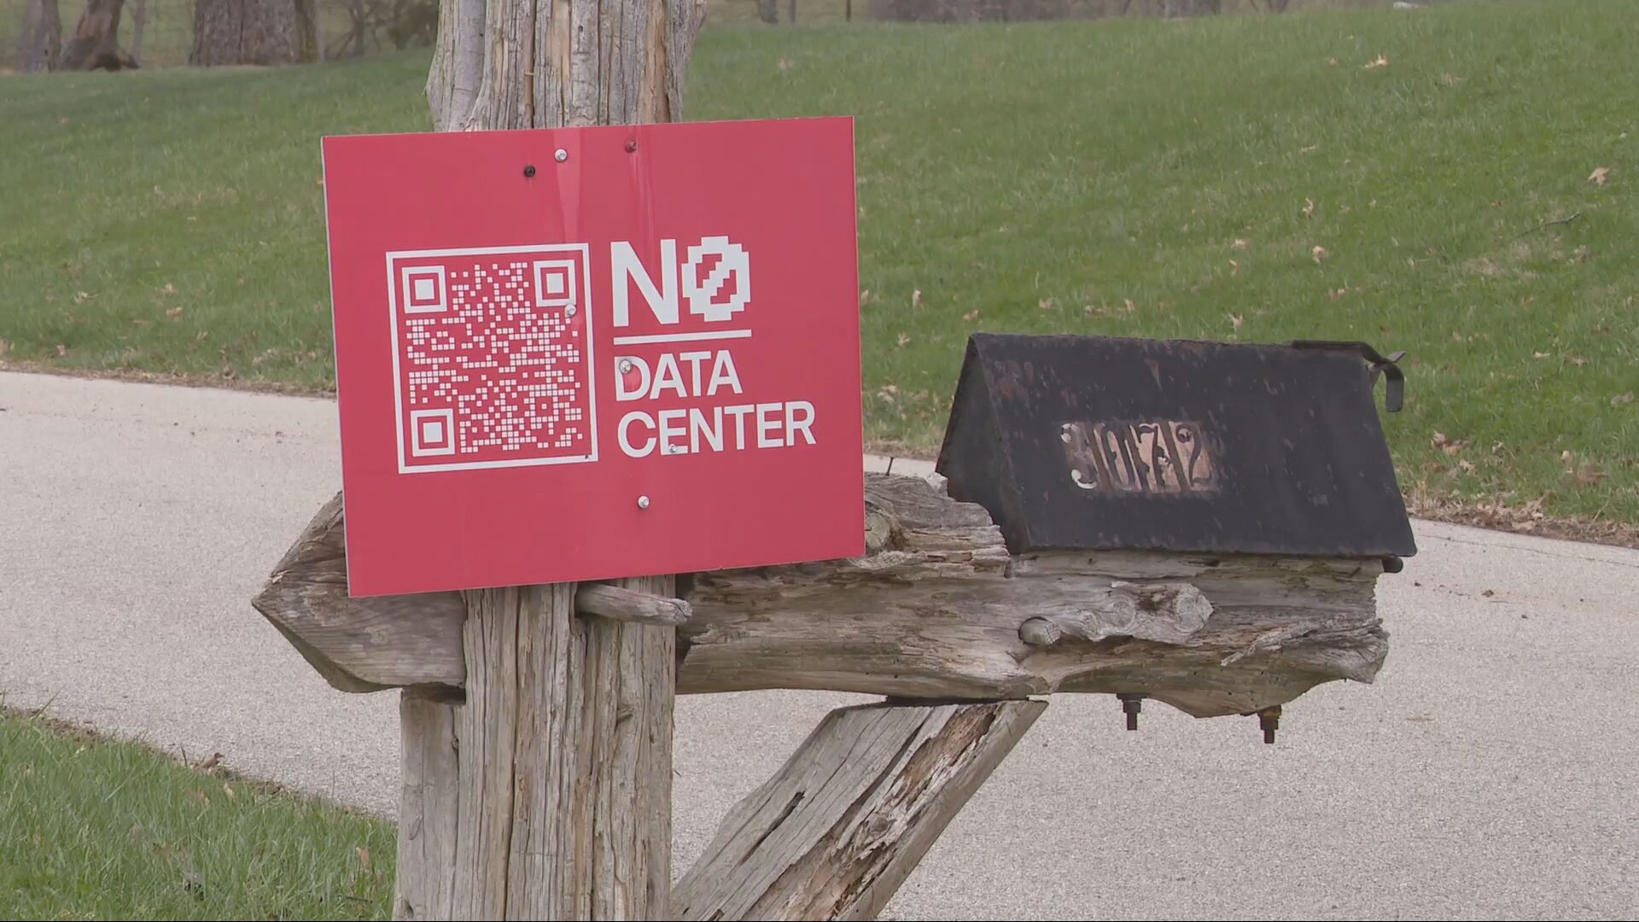
1
/
7

jisang0914
12h
Ida Huddleston. 82세. 켄터키주 메이스빌 외곽 농장주. 가족에 따르면 200년 넘게 지켜온 땅. 딸 Bare에 의하면 대공황 때 밀 재배해서 미국 빵 배급선을 유지하는 데 기여한 곳. 약 1,200에이커. 한국 기준 약 150만평.

2
/
7
jisang0914
12h
작년 4월. 이름 미공개 대형 기업이 접근. 농장 땅 상당 부분을 사서 데이터센터 짓겠다고. 제안가: $26M. 약 350억원. 그 지역 땅값이 에이커당 약 $6,000인데 제안가는 시세의 10배. 수십 명의 다른 토지주들도 같은 기업한테 같은 제안을 받았음.

3
/
7
jisang0914
12h
딸 Delsia Bare: "우리 할아버지, 증조할아버지가 여기서 세금 내고, 나라를 먹여 살렸어." "350억? 아무 의미 없어." "사람들이 우리를 멍청한 촌뜨기라고 부르지. 근데 우리도 알아. 식량이 사라지고 있고, 땅이 사라지고 있고, 물이 없어지고 있다는 거." 82세 할머니는 더 직설적이었음. "일자리랑 경제성장 가져다준다고? 거짓말쟁이들이야. 사기라고."
4
/
7
jisang0914
12h
근데 여기서 반전. 할머니가 거절하자 기업은 계획을 수정함. 다른 주민들한테 땅을 사서 28개 농업 구획, 2,000에이커 이상을 용도변경 신청. 할머니 농장 바로 옆에 짓겠다는 것. 할머니는 350억을 이겼지만 데이터센터는 어차피 옆에 들어옴.
5
/
7
jisang0914
12h
이 할머니가 "물이 없어지고 있다"고 한 건 감정이 아님. 조지아에서는 Meta 데이터센터 인근 주민들이 우물 오염을 겪고 있다는 보고가 나왔고 오레곤에서는 데이터센터가 수천만 갤런의 지하수를 매년 뽑아가면서 수질 악화 문제가 불거짐. 미국 전역에서 농부들이 데이터센터 부지 매각 제안을 거절하는 중. 거절해도 옆 땅이 팔리면 물, 전력, 토양 문제는 똑같이 따라옴.
6
/
7
jisang0914
12h
350억원 제안 → 거절. 시세 10배 → 의미 없음. 200년 가족 역사 → 돈으로 못 삼. 근데 옆 땅은 이미 팔렸고 용도변경 심의는 진행 중. 할머니는 이겼는데 싸움은 안 끝남. 다음은 누구 땅이냐가 남은 질문. 🔗 local12.com/news…
AI 업계 소식 계속 정리 중. 팔로우 해두면 놓치지 않음.

